简号 J1⑧39：残牍（启陵乡歜已死）

来源出处
里耶古城一号井第八层出土，原整理号 8-39。
释文、注释：《里耶秦简牍校释》第一卷，第 38 页。
图版、单字字形：秦簡字形庫（www.kaom.net）《里耶1》。

图片
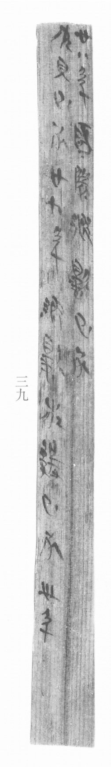
图1 里耶秦简 8-39 实物照片。出处：秦簡字形庫（www.kaom.net）《里耶1》图版。
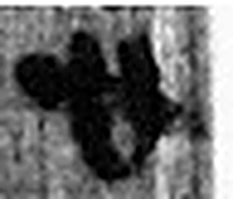 廿 二十并也。古文省。（《说文解字》卷三·十部）
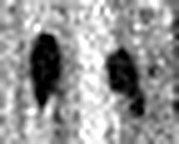 八 別也。象分別相背之形。凡八之屬皆从八。（《说文解字》卷二·八部）
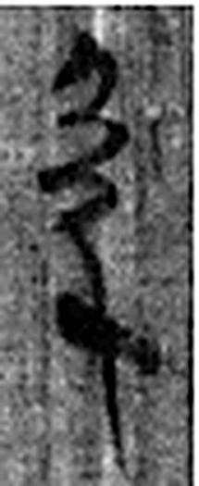 年 穀孰也。从禾千聲。《春秋傳》曰：“大有秊。”（《说文解字》卷七·禾部）
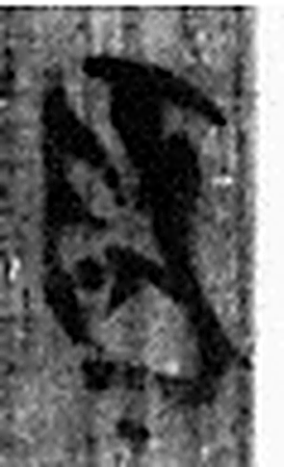 啓 《说文解字》未收此字。
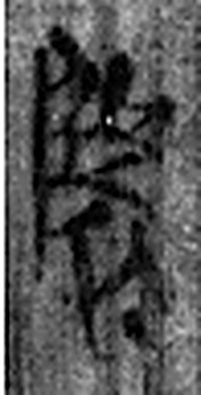 陵 大𨸏也。从𨸏夌聲。（《说文解字》卷十四·𨸏部）
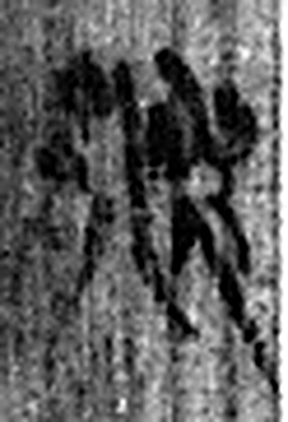 鄉 《说文解字》未收此字。
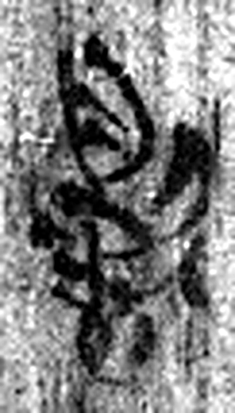 歜 盛气怒也。从欠蜀聲。（《说文解字》卷八·欠部）
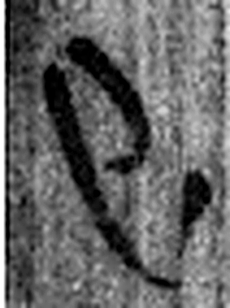 已 巳也。四月，陽气巳出，陰气巳藏，萬物見，成文章，故巳爲蛇，象形。凡巳之屬皆从巳。（《说文解字》卷十四·巳部）
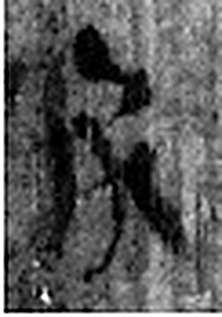 死 澌也，人所離也。从歺从人。凡死之屬皆从死。（《说文解字》卷四·死部）
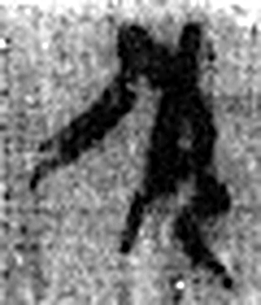 佐 《说文解字》未收此字。
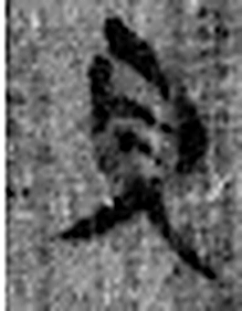 見 視也。从儿从目。凡見之屬皆从見。（《说文解字》卷八·見部）
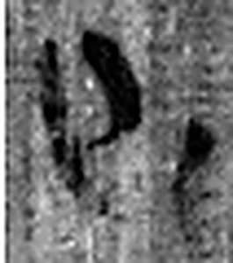 已 巳也。四月，陽气巳出，陰气巳藏，萬物見，成文章，故巳爲蛇，象形。凡巳之屬皆从巳。（《说文解字》卷十四·巳部）
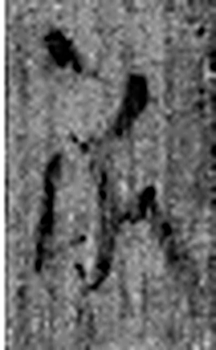 死 澌也，人所離也。从歺从人。凡死之屬皆从死。（《说文解字》卷四·死部）
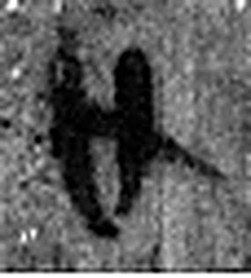 廿 二十并也。古文省。（《说文解字》卷三·十部）
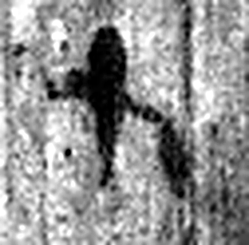 九 陽之變也。象其屈曲究盡之形。凡九之屬皆从九。（《说文解字》卷十四·九部）
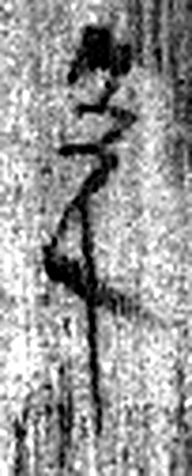 年 穀孰也。从禾千聲。《春秋傳》曰：“大有秊。”（《说文解字》卷七·禾部）
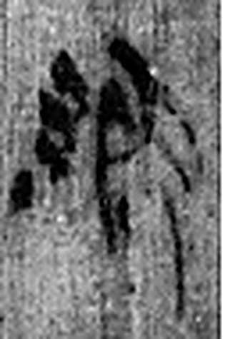 鄉 《说文解字》未收此字。
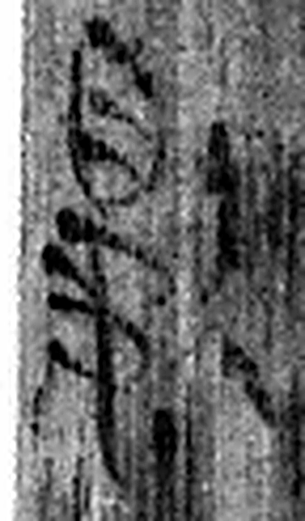 歜 盛气怒也。从欠蜀聲。（《说文解字》卷八·欠部）
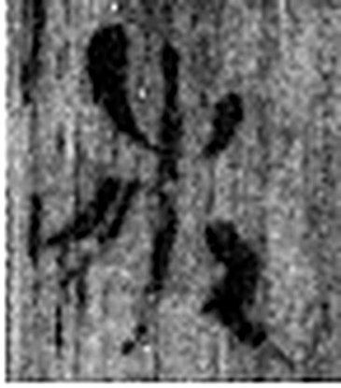 佐 《说文解字》未收此字。
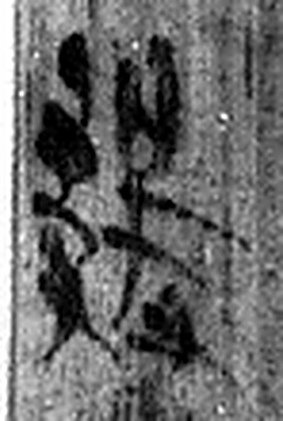 緩 繛也。从素，爰省。（《说文解字》卷十三·素部）
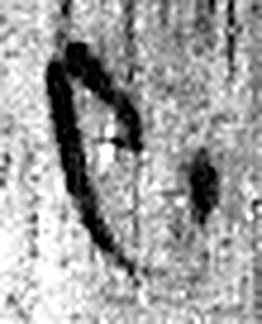 已 巳也。四月，陽气巳出，陰气巳藏，萬物見，成文章，故巳爲蛇，象形。凡巳之屬皆从巳。（《说文解字》卷十四·巳部）
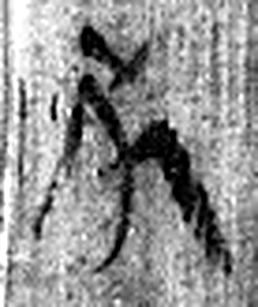 死 澌也，人所離也。从歺从人。凡死之屬皆从死。（《说文解字》卷四·死部）
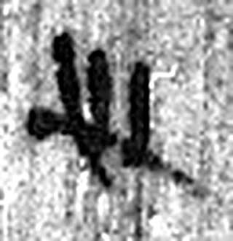 卅 三十并也。古文省。凡卅之屬皆从卅。（《说文解字》卷三·卅部）
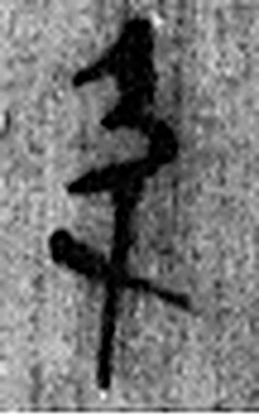 年 穀孰也。从禾千聲。《春秋傳》曰：“大有秊。”（《说文解字》卷七·禾部）
图2 8-39 逐字字形与本义（共 24 字，按原简文字序）。字形出处：秦簡字形庫（www.kaom.net）《里耶1》；本义出处：《说文解字》大徐本。

释文
廿八年启陵乡歜已死^{［1］}， Ⅰ佐见已死^{［2］}。廿九年乡歜 、佐缓已死^{［3］}。丗年^{［4］}Ⅱ8-39

文字
以下照录《里耶秦简牍校释》第一卷注文。
[1] 启陵，迁陵县乡名。歜，人名。乡歜，乡长官歜的省称。简8-938+8-1144作“启陵乡守歜”。本简及简8-938+8-1144在廿九年复云“歜已死”，简8-1783+8-1852记丗年九月，赀乡歜二甲，可能并为一人。由此，简文所谓“死”当非指死亡。秦汉简牍中，“列”往往写成“死”。此处或当用为“列”，含义待考。
[2] 佐，乡佐。见，人名。
[3] 缓（原释文作“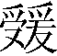”），人名。
[4] 丗年，秦始皇纪年，当公元前217年。

书法
窄牍两栏，字小而密，栏末以Ⅰ、Ⅱ标序。（据图1）

简牍形制
残牍，单面书写，字分两栏。（据释文）

书写方式
墨色中等。（据图1）

美育价值
「廿八年启陵乡歜已死」——一连串人事变动记在一枚牍上。

